приложение 10

Информационная архитектура Европейского Бизнес Реестра

Структура ЕБР
Информационная сеть ЕБР связывает между собой реестры европейских стран участниц, управляемые государственными структурами регистрации юридических и физических лиц для обмена официальными данными о компаниях.

При разработке и использовании сети ЕБР выполняются следующие основополагающие принципы:

Никаких изменений в национальных системах реестров

Низкая стоимость оборудования и программного обеспечения

Простое интегрирование новых членов

Общий пользовательский интерфейс

Поддержка мультиязыковых кодировок

Администрация системы и пользователей

Независимость от поставщиков / разработчиков

Структура ЕБР основывается на трех категориях участников:

Владелец информации

Поставщик информации

Распространитель информации

Только один участник от каждой страны, являющийся Поставщиком Информации в своей стране, может быть членом ЕБР.

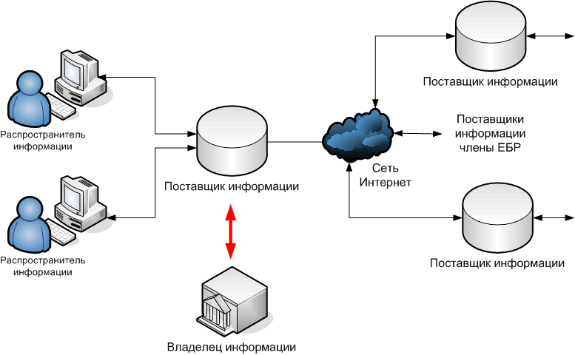

Фигура 1 – Общая структура ЕБР

Архитектура информационной сети ЕБР построена вокруг концепций Узлов ЕБР (EbrNodes), Порталов ЕБР (EbrGateway), Сообщений ЕБР (EbrMessages) и Сервисы ЕБР (EbrServices).

Узлы ЕБР
Узел ЕБР является программой, работающей в режиме клиент-сервер, которая может принимать, обрабатывать и переадресовывать Сообщения ЕБР. Он так же может выполнять Сервисы ЕБР, доступные другим узлам ЕБР в общей сети. Узел ЕБР может работать в режиме « peer-to-peer » посылая данные напрямую от одного узла к другому, или работать в традиционном последовательном режиме: местный узел – национальный узел – портал ЕБР. Узлы передают друг другу сообщения через ЕБР протокол.

Существует три типа узлов ЕБР:
- Узел местный распространитель информации (LocalDistributorNode);
- Узел национальный распространитель информации (NationalDistributorNode);
- Узел национальный портал (NationalGatewayNode).

Узел местный распространитель информации
Операторы национальных узлов распространителей информации являются перепродавцами информации о компаниях. Они могут работать в партнерстве с одним или несколькими местными узлами распространителями информации для распространения информации о компаниях по всей стране.

Узел местный распространитель информации является процессом типа «клиент-сервер». Он выступает в роли сервера для приложений любого пользовательского интерфейса, и в роли клиента по отношению к узлу национальному распространителю информации для передачи сообщений ЕБР (EbrMessages).

Через интерфас узла местного распространителя информации, разработчики пользовательских интерфейсов имеют доступ к ЕБР схеме (EbrSchema) и формам XML (FormsXml), которые позволяют динамичное построение формата HTML и представление результатов на языке, выбранном пользователем. Формы XML являются файлами XML, определяющими какие поля портал ЕБР должен получить в запросе сообщения ЕБР (детали описаны в документе FormsXML.pdf).

Узел национальный распространитель информации
Узел национальный распространитель информации является единственным и эксклюзивным распространителем информации в стране. Это процесс типа «клиент-сервер», который является сервером для местного узла распространителя информации (принимая запросы сообщений ЕБР) и выступает в роли клиента для узлов национальных порталов (передавая запросы сервисов ЕБР). Все сообщения от местных узлов распространителей информации под контролем национального узла распространителя информации будет передано через его программу к соответствующему узлу национального портала.

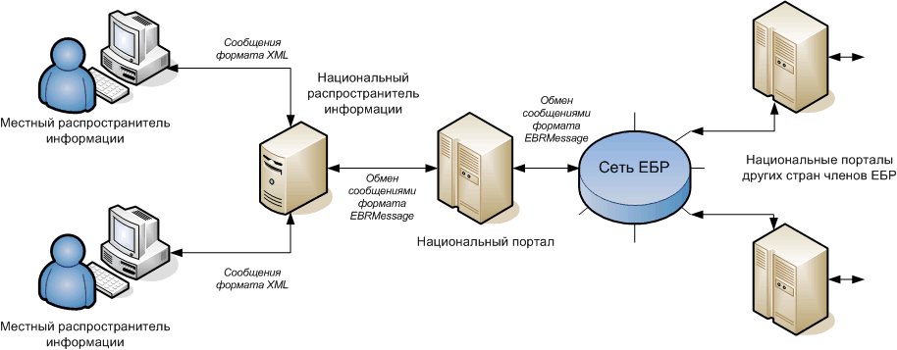

Фигура 2 – Узлы ЕБР

Национальный узел распространитель информации выделяет запросы по поиску информации по нескольким странам и передает их серверу или серверам соответствующих национальных порталов. Последние возвращают запросы в формате сообщения ЕБР автору запроса. Национальный узел распространитель информации делает соответствие ID каждого отправителя с его сетевым адресом, содержащимся в файлах XML DynamicSystemTables.

Узел национальный портал
Узел национальный портал действует как передаточное звено между данными, содержащимися в базе данных реестра поставщика информации, и распространением этих данных внешним организациям. Например, Информационно Ресурсный Центр выступает как узел национального портала для Единого Государственного Реестра, принадлежащего Комитету.

Узел национального портала является процессом типа «клиент-сервер». Он выступает в роли сервера для узла национального распространителя информации (принимая запросы сервисов ЕБР), и в роли клиента для порталов ЕБР (предоставляя доступ к данным Поставщика Информации).

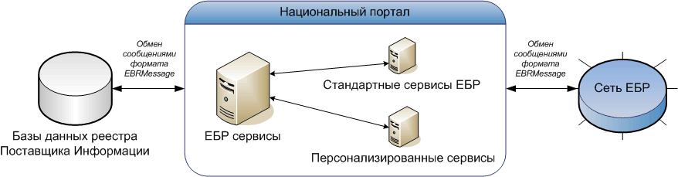

Фигура 3 - Узел национальный портал

В плюс к поставляемым ЕБР стандартным сервисам ЕБР, члены участники сети ЕБР могут разрабатывать свои собственные персонализированные сервисы. Возможно использовать платформную оболочку (Java), поставляемую в основном пакете программного обеспечения (CoreSoftware) узла национального портала, или используя любые другие инструменты.

Портал ЕБР
Портал ЕБР это программа, находящаяся между сетью ЕБР и источником информации. Посредством сервисов ЕБР (EbrServices), портал ЕБР производит конверсию между сообщениями ЕБР и форматом данных содержащихся в источнике информации. Он так же должен возвратить данные от источника информации назад в сеть ЕБР в формате сообщений ЕБР.

Программа портала ЕБР написанная на Java поставляется в пакете CoreSoftware.

Формат обмена сообщений Европейского Бизнес Реестра
Протокол передачи сообщений ЕБР основан на стандартной TCP/IP с использованием сокета передаче сообщений ЕБР.

Для извещения, что клиент ЕБР закончил отправку информации, он закрывает выходящий поток подсоединенного сокета. Соединенный сервер должен ответить, используя тот же сокет соединения и закрыть его после окончания написания в ответ сообщения ЕБР.

Формат сообщений ЕБР (EBRMessage)
Все сообщения ЕБР используют MimeFormat. Он определяет правила упаковки данных смешанного типа (текст без форматирования, изображения, бинарную информацию) для передачи по сети. Детальное описание формата сообщений ЕБР приведено в документе EbrMessageFormat.pdf.

MimeMessage, MimeFormat, MimeHeader
MIME (Multi-purpose Internet Mail Extensions) это набор спецификаций, которые предлагают способ обмена текста на языках различных кодировок и мульти медийные сообщения между различными компьютерными системами. MIME поддерживает концепцию передачи нескольких частей в одном сообщении. Каждая часть может содержать различное содержание. Простой набор заголовков MIME (MIME headers) находится в начале сообщения, описывая тип сообщения, ID сообщения, и версию использованной MIME кодировки. После заголовков, следуют части сообщения. Каждая часть состоит из заголовков частей и тела частей.

Разработка персонализированных сервисов
Организации участники сети ЕБР могут разрабатывать свои собственные персонализированные сервисы. Правила разработки персонализированных сервисов подробно описаны в документе EbrService.pdf. Как уже было указано, возможно использовать платформную оболочку (Java), поставляемую в основном пакете программного обеспечения (CoreSoftware) узла национального портала, или используя любые другие инструменты.

Так же разработчики имеют возможность использовать свои собственные порталы ЕБР для поддержки собственных сервисов ЕБР взамен поставляемых в пакете CoreSoftware.

Через интерфас узла местного распространителя информации, разработчики пользовательских интерфейсов имеют доступ к ЕБР схеме (EbrSchema) и формам XML (FormsXml), которые позволяют динамичное построение форм HTML и представление результатов на языке, выбранном пользователем. Формы XML являются файлами XML, определяющими какие поля портал ЕБР должен получить в запросе сообщения ЕБР. Сецификации представлены в документе FormsXML.pdf.

Управление
На сайте администратора, Web интерфейс предоставляет оператору ЕБР широкий набор средств для опубликования узлов и сервисов ЕБР в сети ЕБР.

Общий административный интерфейс (CommonAdminInterface) позволяет создавать группы и пользователей. Интерфейс поставляется как Web приложение Java Servlet.

Общий пользовательский интерфейс ЕБР
Общий пользовательский интерфейс (Common User Interface) это Web сайт, позволяющий пользователям искать информацию из любой страны при помощи сети ЕБР (http://www.ebr.org). Он представляет собой web приложение Java Servlet.

Этот пользовательский интерфейс является стандартным для представления информации сети ЕБР. Общий пользовательский интерфейс может быть распространен и установлен на местах партнерами ЕБР. Он не является единой точкой доступа к сети ЕБР. Этот программный пакет должен быть установлен, сконфигурирован и обеспечен каждым участвующим партнером, вероятно как дополнение к существующим национальным базам данных.

Предоставляемые услуги
Интерфейс ЕБР позволяет искать официальные данные о компаниях в двух основных режимах:

1 – Поиск по имени компании или по ее регистрационному номеру

Профиль компании

Директора компании

Отчетные документы компании

2 – Поиск по фамилии директора

Профиль директора

Компании принадлежащие конкретному директору

Общая структура поиска информации в сети ЕБР представлена на следующей схеме:
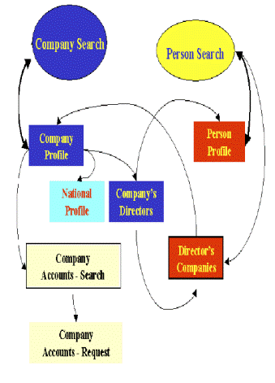

Фигура 4 – Структура поиска информации в сети ЕБР

Представление информации через общий пользовательский интерфейс
Поиск в сети ЕБР предоставляет доступ к информации о компании через общий пользовательский интерфейс ЕБР по следующим статьям:

Имя компании

Государственный регистрационный номер

Зарегистрированный адрес компании

Страна регистрации

Год, день и время регистрации компании

Государственный Регистрационный орган зарегистрировавший компанию

Юридическая форма компании

Статус компании (действующая или ликвидированная)

Виды деятельности, разрешенные осуществлять компанией

Дата предоставления последней финансовой отчетности

В зависимости от особенностей национальных законов по регистрации и юридической формы компании, представляется информация по физическим лицам, официальным представителям компании:

Имя, фамилия

Дата рождения

Контактный адрес

Должность в компании (директор, член правления, аудитор)

Другая информация предоставляемая некоторыми реестрами:

Годовые отчеты дирекции о деятельности компании

Годовые финансовые отчеты

Уставные документы компании

Список учредителей

Далее представлены основные виды вывода информации через общий пользовательский интерфейс ЕБР.

Представление результатов поиска по имени компании
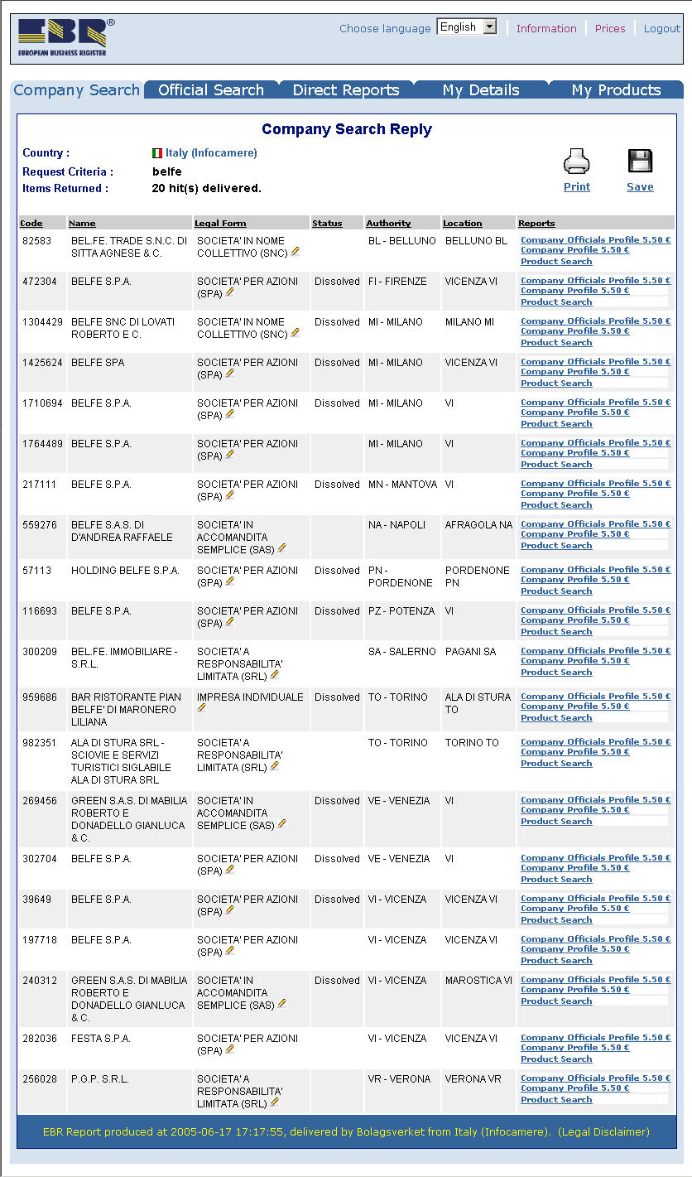

Официальный профиль компании
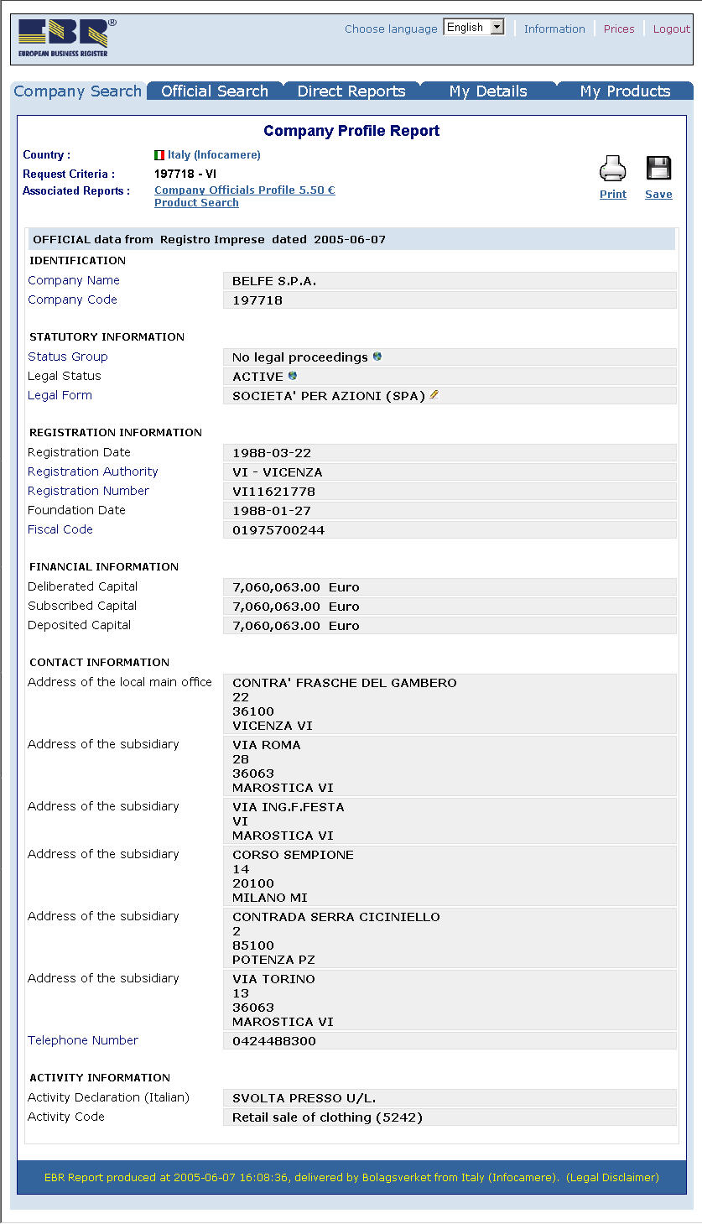

Представление информации о директорах компании
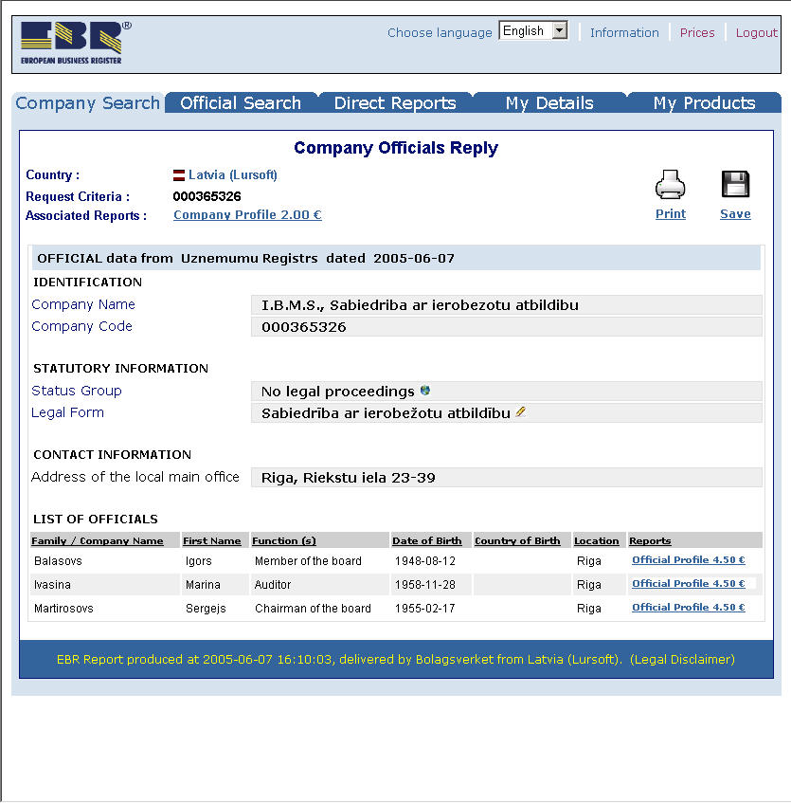

Представление результатов поиска по имени директора компании
